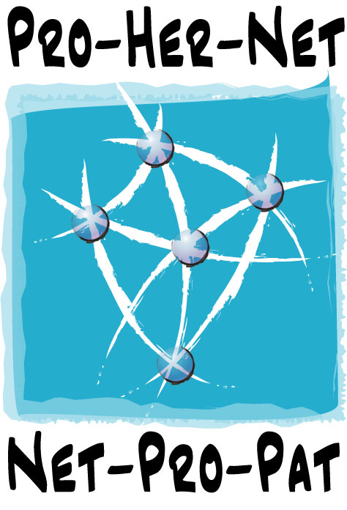 | creşterea capacităţii comunităţilor mici  de a păstra şi valorifica durabil patrimoniul şi tradiţiile culturale în cadrul dezvoltării locale  etapa 1, comunităţile pilot: Ceraşu, Izvoarele, Măneciu, Slănic, Vălenii de Munte

PROIECT ADMINISTRAT DE FUNDAŢIA CULTURALĂ INFOROM ŞI FINANŢAT DE MINISTERUL CULTURII ŞI CULTELOR (SUBVENŢIE ÎN BAZA HG 49/2003) ŞI DE CONSILIUL JUDEŢEAN PRAHOVA (PRIN CONTRACT DE ASOCIERE ÎN BAZA HCJPh NR. 107/22.08.2005)

Vă rugăm să aveţi amabilitatea de a completa cu informaţia corespunzătoare cîmpurile de mai jos. Informaţiile trebuie să fie cît mai succinte şi corecte, deoarece vor sta la baza alcătuirii textului pliantului de prezentare a proiectului NET-PRO-PAT şi a celor cinci comunităţi pilot din proiect, material de promovare finanţat de către Consiliul Judeţean Prahova şi pus în mod gratuit la dispoziţia comunităţilor.

CHESTIONAR
pentru evaluarea potenţialului şi iniţiativelor de valorificare durabilă a patrimoniului cultural al comunităţii în cadrul dezvoltării locale şi micro-regionale

A. POTENŢIALUL PATRIMONIULUI CULTURAL

1. PATRIMONIU CONSTRUIT

- listaţi obiectivele înscrise în lista patrimoniului cultural naţional (categoria A şi B) – monumente istorice, de arhitectură, situri arheologice, cetăţi, complexe arhitecturale, religioase aflate pe raza localităţii sau zonă (denumire, adresă, funcţiune iniţială şi actuală, dacă diferă)

- alte obiective de patrimoniu construit care ar putea fi incluse în categoria patrimoniului comunitar şi valorificate economic şi social (case sau gospodării vechi, instalaţii tehnice, de industrie locală, sedii de instituţii etc.)

2. PATRIMONIU MOBIL, MUZEE, COLECŢII

- listaţi muzeele, colecţiile publice sau private funcţionale aflate pe raza localităţii (denumire, adresă, date de contact, profil, eventual instituţia şi / sau autoritatea în subordinea căreia se află atît ştiinţific cît şi financiar, personal sau voluntari)

3. PATRIMONIU IMATERIAL

- listaţi sărbători / festivităţi tradiţionale – religioase sau laice, comerciale sau culturale – ale comunităţii (denumire, data sau perioada de organizare, loc de desfăşurare, vechime etc.)

- exemplificaţi categorii existente de meşteşuguri, industrii locale, artizanat sau tradiţii de producţie culinară / băuturi specifice comunităţii şi zonei (după caz se va specifica denumirea sau deţinătorul atelierului, spaţiului de producţie sau „brand”-ul respectiv)

- persoane sau ansambluri, formaţii, grupuri artistice care valorifică folclorul şi / sau tradiţiile artistice locale (denumire, afiliere instituţională, profil / repertoriu, vîrstă medie)

4. INSTITUŢII / AŞEZĂMINTE CULTURALE
- listaţi instituţiile sau aşezămintele culturale, publice sau private (inclusiv asociaţii sau fundaţii culturale) aflate pe raza localităţii (denumire, adresă, date de contact, misiune sau obiective)

5. INFRASTRUCTURA DEDICATĂ ACCESULUI LA OBIECTIVELE CULTURALE ŞI DE PATRIMONIU

- listaţi drumuri, alei amenajate / modernizate, dar şi utilităţi ce înlesnesc accesul şi valorificarea obiectivelor de patrimoniu (monumente, muzee, locuri de tîrg sau festivităţi, instituţii culturale şi de spectacol etc.) din localitate

- listaţi echipamente asociate de insfrastructură (parcaje, popasuri rutiere, grupuri sanitare, pompe benzină, locuri de belvedere)

6. DOTĂRI ŞI ECHIPAMENTE TURISTICE (TURISM CULTURAL, RELIGIOS, MONTAN, SPORTIV, DE RECREERE, BALNEAR, DE WEEK-END ETC.)

- exemplificaţi infrastructura, dotările şi / sau echipamentele turistice existente în raza localităţii – pensiuni, hoteluri, restaurante, moteluri, campinguri, popasuri pe şosea, parcaje, închiriere echipament etc.

- listaţi punctele de informare turistică de pe raza localităţii (adresă, locaţie, dotări, orar) precum şi echipamentele de informare / semnalizare a publicului privind obiective de patrimoniu cultural, închiriere ghizi eventual

- adresa Internet a site-ului localităţii (dacă este cazul)

7. SUSŢINEREA PIEŢEI MUNCII

- listaţi instituţii de educaţie sau secţii care formează personal pentru ocupaţii privind patrimoniul cultural (inclusiv meşteşuri şi industrii tradiţionale) şi construcţii tradiţional-ecologice (denumire, adresă, date contact)

- listaţi instituţii de educaţie sau secţii care formează personal pentru ocupaţii în turism şi servicii conexe (denumire, adresă, date contact)

- listaţi forme de educaţie a adulţilor, calificare sau conversie ocupaţională organizate la nivelul localităţii sau în afara localităţii dar în care cetăţeni din localitate au fost integraţi, relevante pentru domeniul în cauză (denumire, adresă, date contact)

B. INIŢIATIVE DE DEZVOLTARE LOCALĂ PRIN PATRIMONIUL CULTURAL DURABIL

1. INFRASTRUCTURĂ

- listaţi planuri / investiţii de drumuri modernizate către obiective de patrimoniu, parcaje, locuri de popas, dotări de igienă publică legate de accesul la obiective de patrimoniu

2. CONSERVARE, REABILITARE, RESTAURARE, RECONVERSIE FUNCŢIONALĂ PATRIMONIU CONSTRUIT

- iniţiative, proiecte legate de valorificarea patrimoniului construit existent, clasificat de lege sau considerat important pentru comunitate prin decizia autorităţilor

3. VALORIFICARE PATRIMONIU MOBIL COMUNITAR

- iniţiative de constituire / organizare colecţii sau muzee locale

4. VALORIFICARE PATRIMONIU IMATERIAL (TRADIŢII, FOLCLOR, MEŞTEŞUGURI ŞI INDUSTRII BRAND-URI LOCALE)

- iniţiative de investiţii private, publice sau în asociere pentru ateliere, centre, fabrici de producţie locală, tîrguri

- organizarea de arhive pentru folclor şi tradiţii locale, înregistrare, promovare şi / sau comercializare

5. TURISM
- propuneri de trasee / itinerarii care cuprind localitatea

- listaţi iniţiative de investiţii private / publice în dotări hoteliere şi de alimentaţie publică, recreative, sportive la nivelul localităţii

- iniţiativa creării unor infochioşcuri sau alte puncte publice de informare turistică, alte iniţiative de informare şi promovare

3. URBANISM ŞI AMENAJAREA TERITORIULUI

- iniţiative de integrare / comandare a unor documentaţii de urbanism şi / sau amenajarea teritoriului aflată în studiu, proces de elaborare sau în perspectivă

4. ORGANIZAŢIONAL

- iniţiativa constituirii unor forme de colaborare între autorităţi, organizaţii neguvernamentale şi cetăţeni ai / ale localităţii la nivelul cărora să se dezbată, decidă priorităţi, proiecte, măsuri de valorificare durabilă a patrimoniului cultural

Vă mulţumim pentru completare. Vă rugăm să trimiteţi chestionarul completat pe fax (021-2119425) sau, preferabil, pe e/mail la adresa: fundatia@inforom-cultural.org sau pro.her.net@gmail.com in atentia coordonatorului de proiect, Monica Lotreanu.

